**Документ продукта по учебной практике**

**Спецификация**

**Задание:**

Задачей проекта является создание интерактивного приложения на языке Kotlin, которое отображает работу алгоритма Ахо-Корасик и позволяет взаимодействовать с ним, используя графический интерфейс.

**Работа программы:**

1) Приложение открывает окно с двумя полями для ввода текста, в которые пользователь вводит текст в первое поле и набор шаблонов во второе поле и по нажатию клавиши Enter или кнопки на интерфейсе “отправить” программа считывает данные(рис. 2).

2) Строит по ним бор в терминах алгоритма Ахо-Корасик, после чего выводит на экран изображение бора слева и конечного автомата справа(рис. 3).

3) Через дополнительное поле вводятся данные для постройки нового состояния по форме(“название состояния”->”символ перехода”)(пример текста для добавления ребра: abc->c)(рис.4) и по нажатию клавиши Enter или кнопки на интерфейсе “отправить” программа считывает данные, после чего в бор добавляется ребро из первого состояния в новое, автомат перестраивается по новому бору, приложение анализирует изменённый бор и по нему собирает набор шаблонов в зависимости от данных введённых пользователем(рис. 5). В случае если переход по символу уже имеется то ничего не произойдёт.

4) Через второе дополнительное окно вводится название состояние для которого нужно изменить статус с конечного на промежуточное и наоборот, после ввода и нажатия клавиши Enter или кнопки на интерфейсе “отправить”, бор изменится, а автомат перестроится

**Описание пользовательского интерфейса:**

При запуске приложение имеет два поля для ввода текста(рис. 1), в одно вписывается текст, в другое набор шаблонов разделённых символом “#”(пример набора шаблонов: #ab#ba#aba) на каждом поле имеется интерфейсная кнопка “отправить” по которой пользователь подтверждает введённые данные(рис. 2).

После подтверждения данных на экран выводится два графа представляющих собой бор и конечный автомат, который и является графическим отображением бора с выводом всех вхождений шаблонов в текст по принципу ("номер шаблона" "позиция вхождения") промежуточные значения имеют черную обводку, конечные значения имеют красную обводку, из вершин исходят направленные рёбра. Рёбра зелёного цвета служат обозначением конечных ссылок, а рёбра синего цвета -- суффиксных ссылок (рис. 3).

В окне с графом также имеются два поля для ввода текста, благодаря одному можно добавлять рёбра по форме(“название состояния”->”символ перехода”)(рис. 4 и 5), по второму можно переключать статус состояния с конечного на промежуточное. Для подтверждения данных введённых пользователем можно нажать кнопку Enter, так же в каждом поле имеется кнопка “отправить” (рис. 6 и 7)

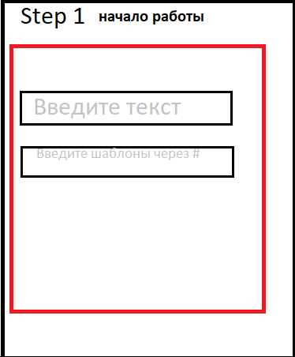

Рис. 1 – примерная иллюстрация открывшегося приложения

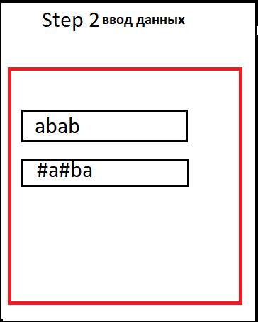

Рис. 2 – ввод данных для построения бора и нахождения подстрок в строке

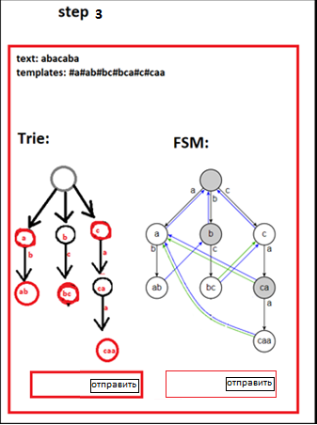

Рис. 3 – иллюстрация вывода

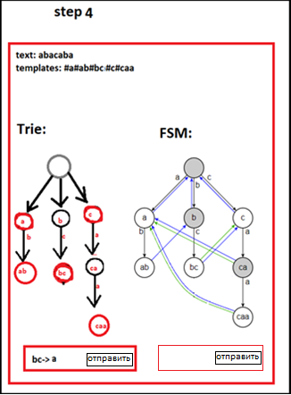

Рис. 4 – иллюстрация записи добавления вершины в бор

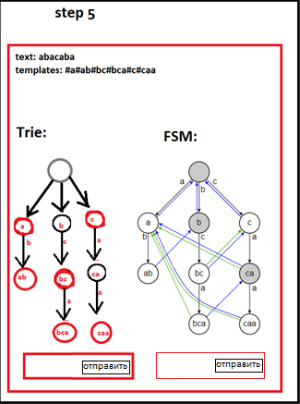

Рис. 5 – иллюстрация изменённого автомата и бора после добавления ребра

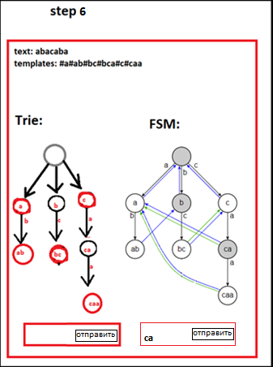

Рис. 6 – иллюстрация записи изменения статуса состояния

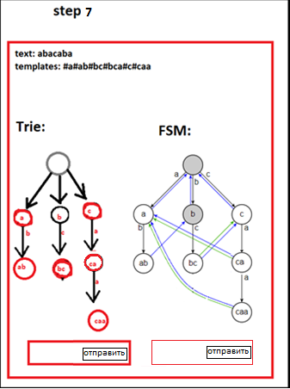

Рис. 7 – иллюстрация изменения бора и автомата

**Формат входных и выходных данных**

Вход: строка представляющая собой текст в первом окне, серия строк разделённых разделительным знаком “#” во втором окне.

Вывод: Все вхождения шаблонов в текст по принципу ("номер шаблона" "позиция вхождения"), а также рисунок конечного автомата по заданным данным.

**План разработки**

6 июля: согласование спецификации и плана разработки.

7 июля: создание прототипа программы(приложения, демонстрирующего интерфейс, но не реализующее основные функции);

9 июля: создание первой версии программы с возможностью добавлять переход по состоянию

10 июля: создание второй версии программы с добавленной возможностью удалять переходы по состоянию и возможностью удалять сами состояния

12 июля: сдача финальной версии с отчётом

**Разделение обязанностей в группе,**

**Голов – общение с преподавателем, оформление документов, алгоритмическая часть**

**Токун – Работа с графическим интерфейсом.**